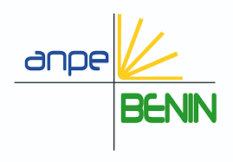
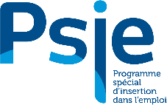


RAPPORT DE MISE EN ŒUVRE DU PROGRAMME SPECIAL D’INSERTION DANS L’EMPLOI (PSIE)
(Juillet 2020 à Septembre 2025)

Octobre 2025

10 BP 99 Cotonou ( Bénin) Tél + 229 21 31 86 80 / 69 71 40 40
Site web : www.psie.bj / E- mail : contact@psie.bj

SOMMAIRE
INTRODUCTION 4
- PRINCIPALES ACTIVITES MENEES AU 30 SEPTEMBRE 2025 5
- RESULTATS QUALITATIFS OBTENUS 6
- RESULTATS STATISTIQUES OBTENUS 7
  - Principaux indicateurs de résultats 7
  - Statistiques relatives aux demandes des entreprises bénéficiaires 11
  - Statistiques relatives aux allocataires mis en emploi dans les entreprises
15
  - Point des ressources consacrées au paiement des salaires des allocataires 20
    - Rappel de la grille salariale 20
    - Point des ressources consacrées au paiement des salaires des allocataires de janvier à septembre 2025 21
    - Point des ressources mises à la disposition des allocataires depuis le début du programme 22
- GESTION FINANCIERE DU PSIE 23
  - Point des dépenses de janvier au 30 septembre 2025 23
  - Synthèse des coûts du programme de juillet 2020 à septembre 2025 24
  - Coût moyen d’opérations par allocataire 25
6. DIFFICULTES ET DEFIS A RELEVER 26
CONCLUSION 27

Liste des tableaux
Tableau 1 : Etat de réalisation du 1er janvier au 30 septembre 2025 7
Tableau 2 : Etat cumulatif des résultats du programme au 30 septembre 2025 8
Tableau 3: Grille des allocations payées aux bénéficiaires du PSIE 21
Tableau 4 : Evolution des salaires payés aux allocataires de janvier à septembre 2025 21
Tableau 5 : Point des salaires payés aux allocataires, de juillet 2020 à septembre 2025 22
Tableau 6 : Synthèse des coûts du programme, de juillet 2020 à septembre 2025 24

Liste des figures
Figure 1 : Total des postes validés et publiés par branche professionnelle 11
Figure 2 : Total des postes validés et publiés par niveau de qualification 12
Figure 3 : Point des postes validés et publiés par département 14
Figure 4 : Répartition des allocataires par branche professionnelle 15
Figure 5: Répartition des allocataires mis en emploi par niveau de qualification 17
Figure 6 : Répartition des allocataires mis en emploi par département 18
Figure 7 : Candidats insérés par le PSIE depuis 2020 19
Figure 8 : Coût moyen d’opérations par allocataire 25

INTRODUCTION
Le Programme Spécial d’Insertion dans l’Emploi (PSIE), porté par le Président de la République, a pour ambition de favoriser l’insertion professionnelle de 2 000 jeunes diplômés chaque année, en réponse aux besoins en ressources humaines exprimés par les entreprises. L’État assure le financement total des salaires durant la première année, puis une prise en charge partielle la seconde année, le reste étant couvert par les entreprises bénéficiaires.
Spécifiquement, le PSIE a pour objectifs de :
- améliorer l’employabilité des candidats à l’emploi en vue de leur insertion professionnelle durable dans les nouveaux postes d’emploi créés, grâce aux actions d’immersion et d’encadrement ;
- soutenir financièrement les entreprises, à travers la prise en charge des salaires des titulaires des nouveaux emplois créés dans le cadre du programme.
Au titre des résultats attendus :
- les mesures d’accompagnement à l’employabilité pour l’insertion durable et
pérenne de 2000 jeunes par an sont initiées et mises en œuvre ;
- 2000 jeunes candidats à l’emploi qualifiés sont employés par an par les entreprises, et leur rémunération est prise en charge par l’Etat, en vue de leur insertion durable.
Pour sa conception et sa mise en œuvre, les opérations suivantes ont été conduites :
- l’approbation de la note conceptuelle et la mise en place du comité de pilotage pour la formulation du PSIE ;
- les diverses concertations avec les organisations d’employeurs entre
décembre 2019 et février 2020 ;
- la formulation du document provisoire du programme ;
- la validation du document provisoire du programme par le conseil des ministres et l’autorisation du lancement du PSIE le 10 juin 2020 ;
- la présentation de l’offre du PSIE aux entreprises le 15 juin 2020 ;

- le démarrage effectif des inscriptions sur la plate-forme le 1er juillet 2020 ; et
- la prise du décret instituant le PSIE en août 2020.
Le présent rapport de mise en œuvre indique successivement les principales activités menées, les résultats obtenus, la gestion financière, les difficultés rencontrées, ainsi que les solutions préconisées, au 30 septembre 2025.

PRINCIPALES ACTIVITES MENEES AU 30 SEPTEMBRE 2025
Les principales activités menées au 30 septembre de l’année 2025 sont regroupées en deux (02) pôles, à savoir les activités de gestion, et les activités techniques et opérationnelles.

Au plan de la gestion
- la poursuite des actions de communication et de promotion du programme avec l’appui de la direction de la communication de la Présidence de la République ;
- l’implémentation et l’ajustement continu des différents protocoles techniques de gestion du programme ;
- le développement et la gestion de l’équipe du programme ;
- le suivi quotidien et périodique des indicateurs du programme ; et
- l’administration quotidienne du programme.

Au double plan technique et opérationnel :
- l’enregistrement des entreprises (information, interaction etc.) ;
- l’enregistrement des candidats à l’emploi ;
- le traitement des dossiers pour l’éligibilité des entreprises et des candidats ;
- l’assurance-qualité et la validation des entreprises éligibles ;
- le traitement des dossiers pour la sélection des entreprises ;
- le traitement des demandes des entreprises ;
- le traitement des dossiers pour l’éligibilité des candidats à l’emploi ;
- la publication des offres suite aux demandes des entreprises ;

- le recueil des candidatures des postulants aux différents postes ;
- l’analyse sur pièces des candidatures, au regard des critères des offres publiées ;
- l’évaluation en ligne des candidats et l’affectation des meilleurs pour
interviews avec des panels d’experts ;
- l’interview des candidats présélectionnés à l’issue de l’évaluation écrite par des panels d’experts ;
- la transmission aux entreprises des listes des candidats présélectionnés par
ordre de mérite à l’issue des travaux d’interview ;
- l’évaluation finale des candidats proposés, par les entreprises ;
- la notification aux candidats de la décision (retenus ou non) des entreprises ;
- la mise en emploi des candidats sélectionnés et l’activation de leurs contrats.

RESULTATS QUALITATIFS OBTENUS
Les principaux résultats obtenus au 30 septembre 2025 sont les suivants :
- Les entreprises ont plus de propension à s’intéresser au programme et à exprimer des besoins de plus en plus croissants surtout celles basées dans la zone industrielle de Glo-Djigbé (GDIZ) ;
- les actions de communication sur les différentes opportunités disponibles sur les réseaux sociaux ont considérablement accru la visibilité du programme et augmenté ses effets ;
- les différentes opérations qui sont régulièrement organisées (évaluation des candidats par les experts panélistes, formation-information des candidats à l’emploi sur la vie en entreprises, entre autres), ont davantage convaincu les bénéficiaires et le public sur la pertinence du programme ;
- la disponibilité de salles pour la tenue régulière des séances d’interviews des candidats témoigne de la qualité de la collaboration avec la Chambre de Commerce et d’Industrie du Bénin (CCIB) ;
- le suivi systématique de la mise en œuvre des contrats d’appui à l’emploi avec
les entreprises partenaires, d’une part, et des contrats d’insertion entre les

entreprises et les allocataires, d’autre part permet de disposer à date des statistiques fiables ;
- l’optimisation progressive et continue des opérations permet et rend possible la maitrise continue des coûts du programme.

RESULTATS STATISTIQUES OBTENUS
Conformément aux principaux indicateurs de résultats, le programme culmine au 30 septembre 2025 les résultats statistiques suivants :

Principaux indicateurs de résultats
    - Point des réalisations de janvier à septembre 2025
Au 30 septembre 2025, plusieurs réalisations ont été à l’actif du PSIE. Le résumé du
substrat de ces différentes réalisations est fait à travers le tableau suivant :
Tableau 1 : Etat de réalisation du 1er janvier au 30 septembre 2025

N° | Désignation | Prévision au 31  décembre 2025 | Réalisation au 30 septembre  2025 | Taux de réalisation
1 | Nombre d’entreprises éligibles | 357 | 399 | 111,8%
2 | Nombre de postes validés et publiés | 4 500 | 3 945 | 87,7%
3 | Nombre d'interviews réalisés | 60 | 42 | 70,0%
4 | Nombre d'experts panélistes mobilisés | 1 200 | 1 350 | 112,5%
5 | Nombre de candidats interviewés | 30 000 | 29 043 | 96,8%
6 | Nombre de candidats présélectionnés au profit des entreprises | 14 375 | 13 936 | 96,9%
7 | Nombre de candidats sélectionnés par les entreprises | 3 125 | 3 428 | 109,7%
8 | Nombre de candidats mis en emploi (allocataires) | 2 500 | 2 133 | 85,3%
9 | Salaires, charges sociales et fiscales des allocataires (en milliers de francs) | 7 401 714 | 5 294 259 | 71,53%
10 | Fonctionnement et opérations (en milliers de francs) | 730 261 | 490 609 | 67,18%
Source : Base de données PSIE, septembre 2025.

L’analyse comparative des résultats au 30 septembre 2025 par rapport aux prévisions au 31 décembre 2025 révèle une performance globalement satisfaisante, avec des avancées notables sur plusieurs indicateurs.
Les entreprises éligibles (111,8 %) et les experts panélistes mobilisés (112,5 %) ont largement dépassé les prévisions, traduisant une forte mobilisation du secteur privé et des partenaires techniques. De même, le nombre de candidats sélectionnés par les entreprises (109,7 %) a excédé les attentes, signe d’une bonne adéquation entre les profils disponibles et les besoins exprimés par les employeurs en attendant la concrétisation des insertions.
En revanche, certains indicateurs montrent des retards à mi-parcours : les postes validés et publiés (87,7 %), les interviews réalisés (70 %) et surtout les candidats effectivement mis en emploi (85,3 %) restent en deçà des projections. Ces écarts laissent entrevoir la nécessité de renforcer les dispositifs de suivi et d’accompagnement afin d’accélérer le processus d’insertion professionnelle.
Sur le plan financier, le niveau d’exécution des dépenses relatives aux salaires, charges sociales et fiscales (71,53%) et celui du fonctionnement et des opérations (67,18 %) demeurent modérés.
Dans l’ensemble, les résultats à mi-parcours traduisent une dynamique encourageante et des perspectives favorables pour l’atteinte, voire le dépassement, de plusieurs cibles d’ici la fin de l’année car les dispositions sont prises pour maintenir le rythme et combler les retards observés.

Point cumulatif des réalisations de juillet 2020 à septembre 2025
De juillet 2020 à septembre 2025, le point cumulatif des réalisations est présenté dans le tableau synthèse ci-dessous.
Tableau 2 : Etat cumulatif des résultats du programme au 30 septembre 2025

N° | Désignation | Juil-déc. 2020 | 2021 | 2022 | 2023 | 2024 | Jan-sept 2025 | Cumul
1 | Nombre d’entreprises éligibles | 201 | 307 | 344 | 516 | 300 | 399 | 2 067
2 | Nombre de postes validés et publiés | 323 | 1 023 | 1 839 | 4 379 | 6 098 | 3 945 | 11 509

N° | Désignation | Juil-déc. 2020 | 2021 | 2022 | 2023 | 2024 | Jan-sept 2025 | Cumul
3 | Nombre d'interviews réalisés |  |  | 57 | 70 | 66 | 42 | 235
4 | Nombre d'experts panélistes mobilisés |  |  | 1 100 | 1 832 | 2 045 | 1 350 | 6 327
5 | Nombre de candidats interviewés | 1 743 | 7 368 | 14 075 | 42 417 | 42 440 | 29 043 | 137 086
6 | Nombre de candidats présélectionnés au profit des entreprises | 315 | 2 893 | 5 971 | 12 690 | 20 812 | 13 936 | 56 617
7 | Nombre de candidats sélectionnés par les entreprises | 60 | 745 | 1 897 | 3 714 | 6 037 | 3 428 | 15 881
8 | Nombre  d’allocataires mis en  emploi | 44 | 582 | 1 051 | 2 207 | 3 246 | 2 133 | 9 263
11 | Salaires, charges sociales et fiscales  des allocataires (en milliers de francs) | 19 061 | 862 820 | 1 667 244 | 3 996 429 | 6 485 673 | 5 294 259 | 18 325 490
12 | Fonctionnement et opérations (en millier de francs) | 86 622 | 257 232 | 371 647 | 468 590 | 598 548 | 490 609 | 2 254 409
Source : Base de données PSIE, septembre 2025.
L’analyse de l’évolution des indicateurs de performance du PSIE sur la période de juillet 2020 à septembre 2025 révèle une progression soutenue dans la plupart des domaines, traduisant une consolidation progressive du programme et une montée en puissance de ses résultats.
Le nombre d’entreprises éligibles a connu une croissance notable, passant de 201 en 2020 à 516 en 2023, avant de légèrement baisser à 300 en 2024, puis de remonter à 399 en septembre 2025. Le cumul de 2 067 entreprises atteste d’un engagement croissant du secteur privé.
Concernant le nombre de postes validés et publiés, la dynamique est fortement ascendante : de 323 en 2020, le nombre de postes validés et publiés passe à plus de 6 000 en 2024. A septembre 2025, elle est déjà à 3 945. Le cumul de 11 509 postes confirme l’efficacité des actions de prospection et la vitalité du marché du travail stimulé par la mise en œuvre du programme.
Le nombre d’interviews réalisés reste modeste en volume mais constant depuis 2022, avec un total cumulé de 235 entretiens. Cela traduit un ciblage plus précis des

profils et surtout une rationalisation du processus de sélection pour une plus grande efficience. De même, le nombre d’experts panélistes mobilisés montre une mobilisation croissante jusqu’en 2024 (2 045 experts), avant une relative baisse à 1
350 en septembre 2025, pour un total cumulé de 6 327. Cela témoigne de la structuration progressive des mécanismes d’évaluation mise en place par l’équipe de gestion du programme.
Les indicateurs liés aux candidats confirment une performance remarquable. Le nombre de candidats interviewés a explosé, passant de 1 743 en 2020 à plus de 42 000 en 2023 et 2024. La même dynamique est maintenue en 2025 où, en septembre, le nombre atteint déjà 29 043. Le cumul de 137 086 candidats illustre la forte capacité du programme à mobiliser les jeunes autour des opportunités d’emploi.
Dans la même dynamique, le nombre de candidats présélectionnés pour les entreprises a suivi une tendance ascendante, avec un total de 56 617, traduisant l’efficacité du processus à proposer des profils en adéquation ou presque en adéquation avec les postes. Quant au nombre de candidats sélectionnés par les entreprises, il est passé de 60 en 2020 à 6 037 en 2024. A fin septembre, il est à 3 428, pour un total de 15 881 sélections — un résultat significatif en termes d’insertion directe.
Le nombre d’allocataires mis en emploi reflète une même tendance : 44 en 2020, 3 246 en 2024 et 2 133 sur les neuf premiers mois de 2025, soit un total de 9 263 bénéficiaires effectivement insérés dans le monde professionnel. Sur le plan financier, les salaires, charges sociales et fiscales affichent une évolution exponentielle, passant de 19 millions en 2020 à plus de 6,4 milliards en 2024. Le cumul de 18,3 milliards de FCFA témoigne d’un impact économique considérable et d’un engagement budgétaire soutenu en faveur de l’emploi.
Enfin, les dépenses de fonctionnement et opérations connaissent également une croissance régulière, atteignant un total de 2,2 milliards FCFA sur la période, reflet de l’intensité des activités et de la mise à échelle des résultats du programme.
En somme, le tableau met en évidence une performance ascendante et structurée du programme depuis 2020, avec des résultats probants en termes de mobilisation des acteurs, de création de postes et d’insertion professionnelle.

Statistiques relatives aux demandes des entreprises bénéficiaires
Depuis le démarrage du PSIE, plusieurs entreprises ont exprimé sur la plateforme, des demandes pour pourvoir à 17 607 postes. Ces différents postes qui ont été répertoriés, soit par branche professionnelle, soit par niveau de qualification, soit par département.
    - Répartition des postes par branche professionnelle
Les répartitions par branche professionnelle sont représentées sur la figure ci- dessous comme suit.
Figure 1 : Total des postes validés et publiés par branche professionnelle
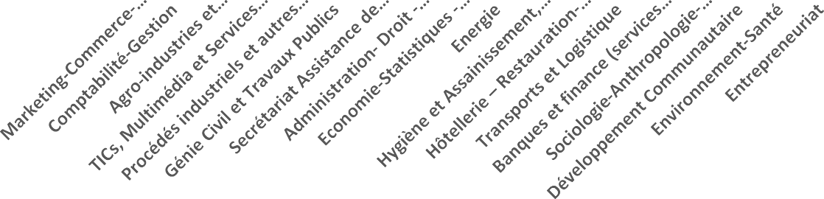
0% 0% 0% 0% 0%
2% 2% 2% 2% 2%
3%
5%
7%
8%
9%
12% 12%
professionnelle
16%
18%
16%
14%
12%
10%
8%
6%
4%
2%
0%
18%
Répartition des postes publiés par branche
20%
Source : Base de données PSIE, septembre 2025.
L’analyse de la figure relative à la répartition des branches professionnelles met en évidence une forte concentration des opportunités et des profils dans quelques domaines clés, révélant les tendances dominantes du marché du travail au Bénin. Le secteur Marketing-Commerce-Distribution se positionne en tête avec 18 %, traduisant la prééminence des activités commerciales et de la distribution dans une économie où le commerce constitue un levier essentiel de croissance. Il est suivi par la Comptabilité- Gestion avec 16 %, ce qui témoigne de la forte demande en compétences administratives et financières pour la gestion des entreprises et des projets. Les Agro- industries et les TICs et services informatiques arrivent ex aequo avec 12 %, reflétant

à la fois l’importance du secteur agricole dans l’économie nationale et la montée
progressive de la digitalisation des activités économiques.
Les procédés industriels (9 %) et le génie civil et travaux publics (8 %) occupent une place intermédiaire, ce qui souligne la vitalité des infrastructures et des métiers techniques, mais aussi la nécessité de renforcer les filières industrielles locales. Le secrétariat et l’assistance de direction (7 %) ainsi que l’administration, le droit et les ressources humaines (5 %) traduisent quant à eux la persistance d’une forte demande en appui administratif et en gestion des structures organisationnelles. En revanche, les domaines de l’économie, statistique et planification (3 %) et de l’énergie (2 %) demeurent relativement marginaux, malgré leur rôle stratégique dans le développement.
Les secteurs comme l’hygiène et assainissement, l’hôtellerie-restauration-tourisme, le transport-logistique et la finance stagnent chacun à 2 %, ce qui indique une sous- représentation ou un potentiel encore insuffisamment exploité. Enfin, plusieurs domaines tels que la sociologie, le développement communautaire, l’environnement, la santé, l’entrepreneuriat et la communication pour le changement social affichent des pourcentages qui avoisinent 0 %, traduisant soit une absence de données, soit un manque d’opportunités concrètes dans ces filières.
Dans l’ensemble, la figure met en lumière une polarisation du marché du travail autour des filières commerciales, de gestion et techniques, au détriment des secteurs sociaux et communautaires. Cela suggère un déséquilibre entre les besoins du développement économique et les impératifs du développement social, appelant à une diversification des politiques de formation et d’insertion afin d’élargir les perspectives professionnelles dans les domaines encore marginaux.

Répartition des postes par niveau de qualification
En dehors des branches professionnelles, l’exercice qui consiste à regrouper les postes par niveau de qualification a été jugé nécessaire. La synthèse est présentée sur le diagramme ci-dessous.
Figure 2 : Total des postes validés et publiés par niveau de qualification

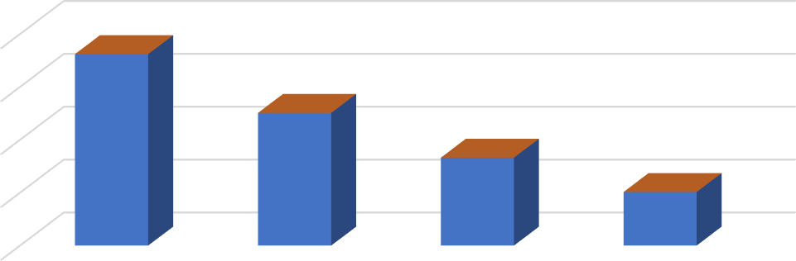
BAC+5
BAC+2
Pourcentage
BAC+3 BAC
Nombre
12,00%
2025
3325
5017
19,00%
7240
28,00%
6000
4000
2000
0
Répartition des postes validés et publiés par
niveau de qualification
41,00%
8000
Source : Base de données PSIE, septembre 2025.
Le graphique ci-dessus présente la distribution des bénéficiaires selon leur niveau de qualification en pourcentage.

Une prédominance des diplômés de niveau BAC+3
Le niveau BAC+3 (Licence professionnelle ou équivalent) représente de loin la plus grande part de l'effectif, avec 41,00% des qualifications et 7 240 individus. Il constitue la catégorie la plus représentée, soulignant une forte concentration autour de ce niveau de diplôme.

Une part importante de titulaires du BAC
Le niveau BAC représente 28% avec un effectif de 5 017 personnes. Cette forte proportion s'explique par une volonté des entreprises de favoriser l’insertion de jeunes titulaires de BAC professionnels, des profils pas de niveau très élevé mais directement employables

Une représentation modérée des diplômés BAC+2
Les titulaires de diplômes de type BTS ou DUT (19%) occupent une position intermédiaire. Ils sont bien représentés, ce qui montre la pertinence de ce niveau de formation pour répondre aux besoins techniques des entreprises.

Une faible représentation du niveau BAC+5
Ce niveau, correspondant aux masters ou diplômes d’ingénieurs, est le moins représenté (12%). Cela peut s’expliquer par le fait que les entreprises ne cherchent pas souvent des postes à responsabilité.

Répartition des postes valisés et publiés par département
Les 17 607 postes validés et publiés par les entreprises depuis 2020 sont également répertoriés par département. La figure 3 permet de faire un zoom sur la situation. Figure 3 : Point des postes validés et publiés par département
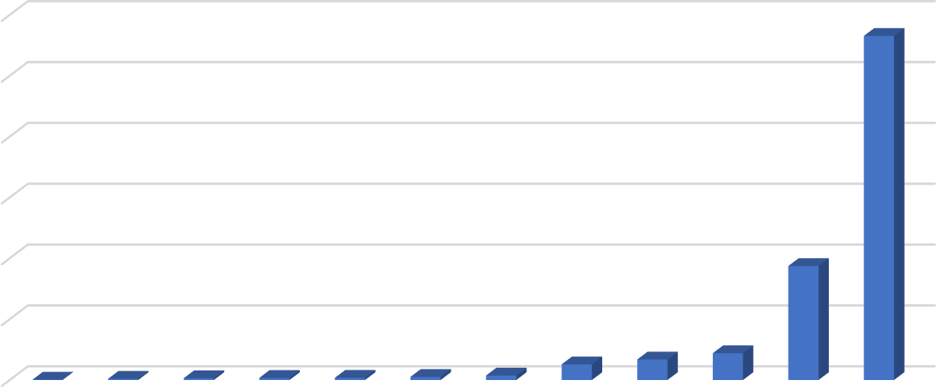
0
879
674
512
148
9 39 56 67 71 100
2000
3745
10000

8000

6000

4000
11307
12000
Nombre de postes validés et publiés par
département
Source : Base de données PSIE, septembre 2025.
Le tableau met en évidence une forte disparité territoriale dans la répartition du nombre de postes validés et publiés selon les départements. On observe une concentration extrême des opportunités d’emploi dans les zones méridionales, notamment dans le Littoral (11 307 postes) et l’Atlantique (3 745 postes), qui totalisent à eux seuls plus de 80 % des offres recensées. Cette surreprésentation s’explique par la densité économique du pôle Cotonou–Abomey-Calavi, où se trouvent la majorité des entreprises, des administrations et des institutions publiques et privées.
À l’inverse, les départements du nord et du centre affichent des chiffres beaucoup plus faibles. Les Collines (100 postes), le Mono (148), le Zou (512), le Borgou (674) et l’Ouémé (879) présentent des niveaux intermédiaires mais nettement inférieurs au dynamisme du sud. Les départements du Couffo (9), de la Donga (39), du Plateau (56), de l’Alibori (67) et de l’Atacora (71) ferment la marche.

Cette répartition traduit une forte centralisation des opportunités dans les pôles urbains, notamment Cotonou et ses environs, où se concentrent les activités industrielles, commerciales et administratives. En somme, le tableau révèle une fracture territoriale en matière d’accès à l’emploi, symptomatique de la concentration du tissu économique béninois dans le sud du pays.

Statistiques relatives aux allocataires mis en emploi dans les entreprises
Au 30 septembre 2025, un total de 9 263 candidats ont été mis en emploi depuis le démarrage du programme par catégorie socioprofessionnelle, par niveau d’instruction et par répartition géographique.

Candidats mis en emploi par catégorie socioprofessionnelle
La première classification prise en compte dans le présent rapport est la catégorie socioprofessionnelle. La figure suivante en rend compte.
Figure 4 : Répartition des allocataires par branche professionnelle
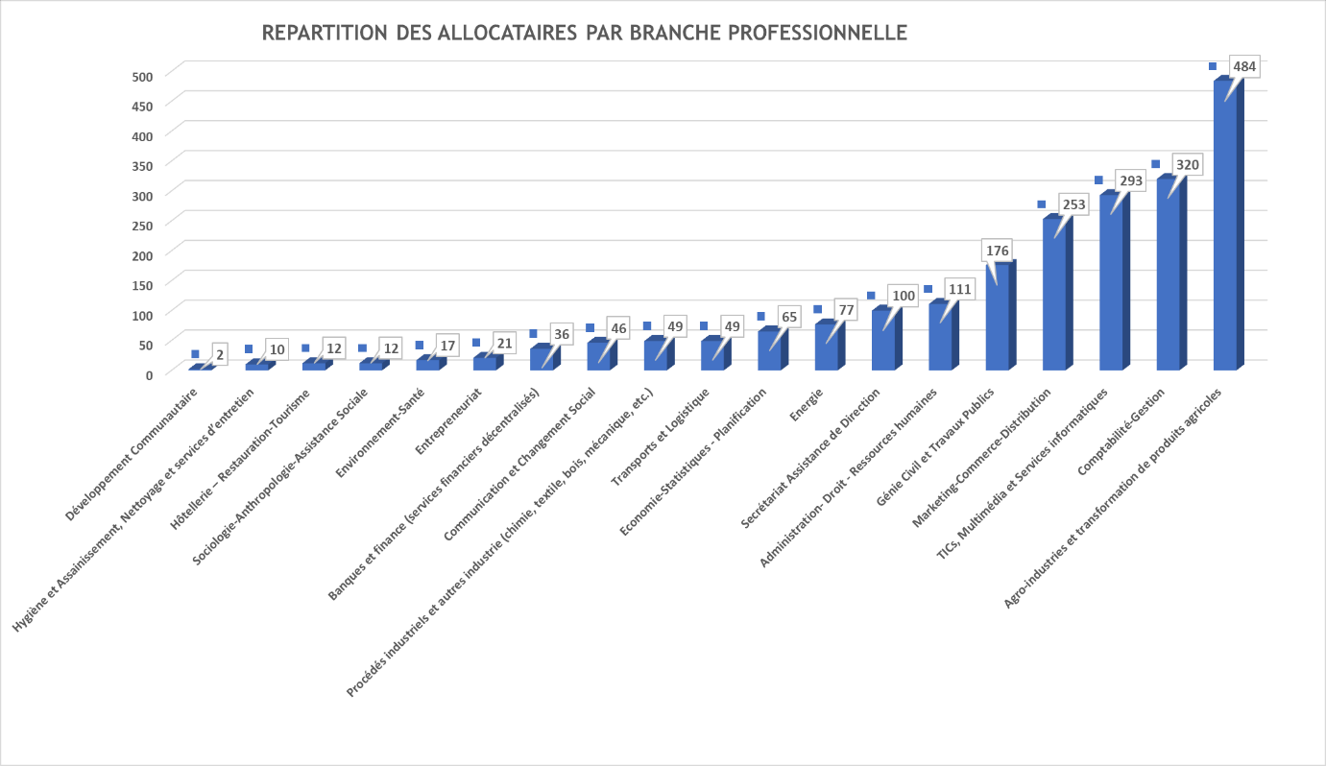
Source : Base de données PSIE, septembre 2025.
Le graphique révèle une forte concentration des effectifs dans les filières techniques, commerciales et administratives, avec des écarts marqués entre les secteurs.

L’analyse des données montre que les secteurs les plus représentés sont l’industrie de transformation et de production (484), l’administration, communication et multimédia (293), et le marketing, la communication et le commerce (253). Ces chiffres traduisent une orientation marquée vers les domaines à forte employabilité et à potentiel économique immédiat. Ils reflètent aussi les priorités stratégiques en matière de formation professionnelle, notamment dans les métiers liés à la production, à la gestion et à la communication.
Les filières techniques comme le génie civil et travaux publics (200) et le génie électrique (190) occupent également une place importante, ce qui témoigne d’un intérêt soutenu pour les infrastructures et les métiers industriels. Cette tendance peut être interprétée comme une réponse aux besoins croissants en développement urbain, en énergie et en équipements dans les régions en expansion.
À l’opposé, certains secteurs affichent des effectifs très faibles, comme les services à la collectivité et développement communautaire (2), l’hygiène et l’assainissement (10), ou encore l’hôtellerie-restauration-tourisme (12). Ces chiffres révèlent soit un manque d’expression de besoin de la part des entreprises, soit une offre de formation limitée dans ces domaines.
Les domaines scientifiques et de santé, tels que physique-chimie-biologie (49), sciences et santé (27), et environnement-santé (21), restent modestement représentés. Enfin, les filières transversales comme informatique, communication, statistiques (72), administration et finances (48), et sciences sociales et juridiques
(111) montrent une présence équilibrée, traduisant leur rôle de soutien aux autres secteurs.

Candidats mis en emploi par niveau de qualification
En dehors du classement par branche professionnelle, l’exercice a été également fait par rapport au niveau de qualification. Ainsi, la figure ci-dessous rend compte de la répartition des 9 263 candidats mis en emploi par niveau de qualification.

Figure 5: Répartition des allocataires mis en emploi par niveau de qualification
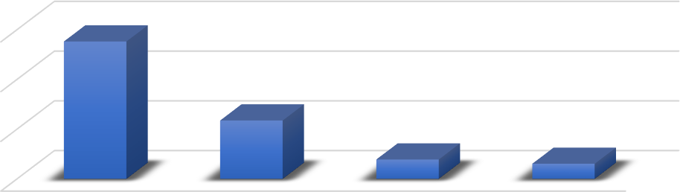
BAC+2
BAC+5
BAC
BAC+3
2000
0
BAC+2; 608
BAC+5; 780
4000
BAC; 2349
6000
Répartition des allocataires par niveau de
qualification
BAC+3; 5526
Source : Base de données PSIE, septembre 2025.
Le niveau BAC+3 domine largement la distribution, révélant une concentration marquée de qualifications intermédiaires dans la population observée.
Avec 5 526 individus titulaires d’un BAC+3, cette catégorie représente une majorité écrasante par rapport aux autres niveaux. Cela peut traduire une orientation stratégique vers les formations professionnalisantes de cycle court, souvent plus accessibles et directement liées aux besoins du marché du travail. Ce niveau est typiquement associé aux licences professionnelles, BTS ou équivalents, qui offrent une insertion rapide dans les secteurs techniques, administratifs ou commerciaux.
Le niveau BAC, avec 2 349 individus, arrive en deuxième position. Ce chiffre élevé confirme une population encore en transition vers l’enseignement supérieur ou en attente d’opportunités de formation ou d’emploi.
Les niveaux BAC+2 (608) et BAC+5 (780) sont nettement moins représentés. Le BAC+2, souvent associé aux diplômes de type DUT ou BTS, reste relativement faible. Le BAC+5, correspondant aux masters ou diplômes d’ingénieur, montre une présence modeste, ce qui s’explique par le manque d’intérêt pour ces diplômes.
La structure globale du tableau met en évidence une pyramide inversée, où le niveau BAC+3 constitue le socle principal. L’écart entre BAC+3 et BAC+5, en particulier, renseigne sur la forte propension des entreprises pour des diplômes de licence.

    - Allocataires mis en emploi par département
Il importe de répertorier également les 9 263 allocataires mis en emploi par département. Le point de la situation se résume sur le graphique ci-dessous.
Figure 6 : Répartition des allocataires mis en emploi par département
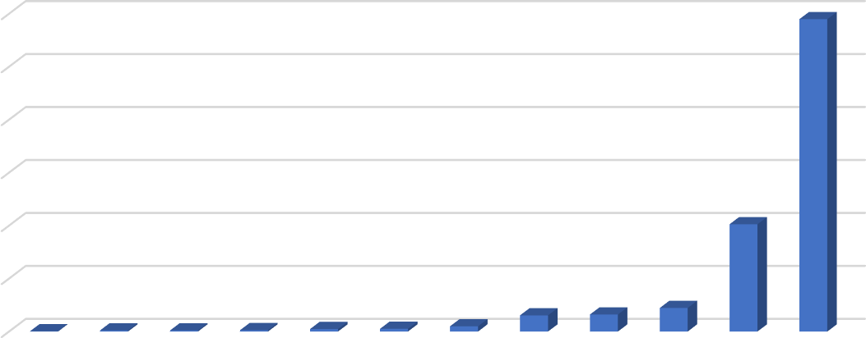


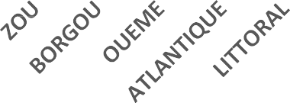
0
BORGOU; 321
OUEME; 445
PLATEAU; 21
1000
ATLANTIQUE; 2025
ZOU; 305
2000
MONO; 52
ALIBORI; 21
3000
DONGA; 98
5000
4000
COUFFO; 5
6000
LITTORAL; 5897
Nombre d’allocataires mis en emploi par
département
COLLINES; 47
ATACORA; 26

Source : Base de données PSIE, septembre 2025.
Le tableau révèle une forte disparité régionale dans le nombre d’allocataires insérés dans l’emploi, avec une concentration marquée dans les zones urbaines.
Les départements du Littoral (5 897) et de l’Atlantique (2 025) concentrent à eux seuls plus de 85 % des allocataires insérés. Cette surreprésentation s’explique par la densité économique de Cotonou et Abomey-Calavi, où les opportunités d’emploi, les entreprises partenaires et les infrastructures d’accompagnement sont plus développés.
Les départements du Borgou (321), de l’Ouémé (445) et du Zou (305) affichent des volumes intermédiaires. Ces zones, bien que moins urbanisées que le Littoral, disposent de centres urbains comme Parakou, Porto-Novo et Abomey, qui offrent un tissu économique suffisant pour soutenir l’insertion. Cela témoigne d’un potentiel régional à consolider.

Les départements du Couffo (5), de l’Alibori (21), du Plateau (21), de l’Atacora (26),
des Collines (47) et du Mono (52) présentent des chiffres relativement bas.
Le tableau révèle globalement une forte polarisation géographique du programme, avec une efficacité maximale dans les zones urbaines et une faible pénétration dans les régions périphériques.

Candidats mis en emploi par année depuis le démarrage du programme
Depuis son lancement, le Programme Spécial d’Insertion dans l’Emploi (PSIE) a connu une montée en puissance progressive dans l’insertion professionnelle des candidats à l’emploi. Les premières années ont été marquées par une dynamique modeste, reflet d’un dispositif encore en phase d’appropriation par les différents acteurs, surtout les promoteurs d’entreprises. Toutefois, cette tendance s’est nettement accélérée à mesure que les campagnes d’information se sont intensifiées, renforçant la visibilité du programme et suscitant une adhésion croissante des principaux acteurs.
Ce renforcement de la mobilisation patronale a permis d’élargir significativement le champ des opportunités offertes aux demandeurs d’emploi. L’évolution annuelle du nombre d’insertions témoigne ainsi d’une trajectoire ascendante, portée par une stratégie de communication ciblée et un engagement accru des partenaires du marché du travail. Le point de l’évolution au fil des années se présente comme suit :

Figure 7 : Candidats insérés par le PSIE depuis 2020
Evolution des allocataires sur l'ensemble de la
durée du Programme
895 850 839
854
752
662
714
548
568
433 437 469
325
45
115 164 161 142 85
209

 | TRI4 202  0 | TRI1 202  1 | TRI2 202  1 | TRI3 202  1 | TRI4 202  1 | TRI1 202  2 | TRI2 202  2 | TRI3 202  2 | TRI4 202  2 | TRI1 202  3 | TRI2 202  3 | TRI3 202  3 | TRI4 202  3 | TRI1 202  4 | TR2 202  4 | TRI3 202  4 | TRI4 202  4 | TRI1 202  5 | TRI2 202  4 | TRI3 202  5
Allocataires | 45 | 115 | 164 | 161 | 142 | 85 | 209 | 325 | 433 | 437 | 469 | 548 | 752 | 662 | 895 | 850 | 839 | 568 | 854 | 714

Source : Base de données PSIE, septembre 2025.

Le graphique présente une évolution trimestrielle du nombre d’allocataires insérés dans l’emploi depuis le lancement du PSIE en 2020 jusqu’au mois de septembre 2025. Il révèle une dynamique de croissance progressive, structurée en trois grandes phases : montée en régime, accélération, puis stabilisation avec signes de ralentissement.
La première phase, de 2020 à fin 2021, est celle du démarrage. Les volumes sont modestes mais croissants : de 45 allocataires au premier trimestre 2020 à 373 au quatrième trimestre 2021. Cette période reflète les efforts initiaux de structuration du programme, la mise en place des partenariats et les premières campagnes d’information. L’adhésion des entreprises reste limitée, mais les fondations du dispositif sont posées.
La deuxième phase, couvrant 2022 et 2023, marque une montée en puissance. Le nombre d’allocataires progresse régulièrement, passant de 409 au premier trimestre 2022 à 850 au dernier trimestre 2023. Cette accélération traduit une meilleure appropriation du programme par les acteurs économiques, une intensification des campagnes de sensibilisation, et une diversification des entreprises d’accueil. Le PSIE atteint ici sa vitesse de croisière, avec des volumes trimestriels supérieurs à 500 dès le début 2023.
La troisième phase, en 2024, montre une stabilisation avec des signes de ralentissement. Le pic est atteint au premier trimestre (859 allocataires), mais les trimestres suivants enregistrent une légère baisse, culminant à 714 au troisième trimestre.
En somme, le graphique témoigne d’une trajectoire ascendante, portée par une montée en charge progressive du PSIE. Toutefois, la décélération observée en 2024 invite à consolider les acquis, à renforcer l’ancrage territorial et à renouveler les leviers d’engagement pour maintenir la dynamique d’insertion. C’est pour cette raison qu’en 2025, une campagne de sensibilisation grand public a été initiée pour parcourir les zones où les résultats statistiques sont faibles.

Point des ressources consacrées au paiement des salaires des allocataires

Rappel de la grille salariale
Dans le cadre du PSIE, la présente grille indique les minimas que l’Etat s’engage à
payer aux nouvelles recrues bénéficiaires. Toutefois, une entreprise qui le désire

peut bonifier lesdits agents de rémunération complémentaires en fonction des différentes catégories d’emploi figurant sur la grille des emplois de ladite entreprise.
Tableau 3: Grille des allocations payées aux bénéficiaires du PSIE

Niveau de qualification | Diplôme correspondant | Salaire net (FCFA)
Technicien spécialisé / professionnel | BAC professionnel | 100 000
Technicien supérieur | BTS / DUT (BAC+2) | 150 000
Technicien supérieur spécialisé et assimilés | DTS, Licence (BAC+3), | 175 000
Administrateur / Ingénieur | Master, Ingénieur (BAC+5) | 250 000
Source : Service comptable PSIE, juin 2025.

Point des ressources consacrées au paiement des salaires des allocataires de janvier à septembre 2025
De janvier à septembre 2025, les ressources consacrées aux paiements des salaires des allocataires, directement effectués par le trésor public se présentent ainsi qu’il suit :
Tableau 4 : Evolution des salaires payés aux allocataires de janvier à septembre 2025

PERIODE | MONTANT
Janvier 2025 | 612 843 937
Février 2025 | 589 026 330
Mars 2025 | 570 563 457
Avril 2025 | 591 335 551
Mai 2025 | 650 728 735
Juin 2025 | 586 603 849
Juillet 2025 | 579 691 556
Août 2025 | 573 044 171

PERIODE | MONTANT
Septembre 2025 | 585 421 717
TOTAL | 5 294 259 303
Source : Service comptable PSIE, septembre 2025.
Le tableau présente l’évolution mensuelle des montants enregistrés de janvier à septembre 2025, pour un total cumulé de 5 294 259 303 F CFA. L’analyse révèle une relative stabilité globale des montants sur la période, oscillant entre 570 et 613 millions, avec une légère tendance à la baisse progressive. Le mois de janvier enregistre le montant le plus élevé (612 843 937 F CFA), tandis que le mois d’août affiche le niveau le plus bas (573 044 171 F CFA), soit un écart d’environ 39,8 millions, témoignant d’une variation modérée.
Cette évolution renseigne sur une bonne régularité dans le paiement des allocataires. On observe une reprise légère en septembre après deux mois de baisse.
En somme, la tendance générale sur les neuf premiers mois de 2025 traduit une gestion maîtrisée et soutenue, avec des niveaux de réalisation relativement homogènes.

Point des ressources mises à la disposition des allocataires depuis le début du programme
Le nombre d'allocataires ayant augmenté progressivement chaque année, les ressources allouées pour leur prise en charge ont également suivi cette tendance au cours de la période. Le tableau ci-dessus présente les ressources mises à disposition de juillet 2020 à septembre 2025.
Tableau 5 : Point des salaires payés aux allocataires, de juillet 2020 à septembre 2025
PERIODE | MONTANT
Juillet à décembre 2020 | 19 061 727
Janvier à décembre 2021 | 862 820 783
Janvier à décembre 2022 | 1 667 244 728
Janvier à décembre 2023 | 3 996 429 267
Janvier à décembre 2024 | 6 485 673 886

PERIODE | MONTANT
Janvier à septembre 2025 | 5 294 259 303
TOTAL | 18 325 489 694
Source : Service comptable PSIE, septembre 2025.
Le tableau présente une évolution annuelle des montants de juillet 2020 à septembre 2025 pour un total cumulé de 18 325 489 694 FCFA. L’analyse met en évidence une croissance continue et soutenue des montants mobilisés ou dépensés sur la période, traduisant une montée en puissance des activités ou une intensification progressive des interventions.
Entre 2020 et 2021, la progression est spectaculaire, passant de 19 millions à 862,8 millions, soit une hausse de plus de 4 400 %, ce qui s’explique probablement par la phase de démarrage du programme ou du dispositif concerné. En 2022, le montant double encore pour atteindre 1,67 milliard, confirmant la dynamique ascendante. L’année 2023 marque une nouvelle accélération notable avec près de 4 milliards, soit plus du double de 2022, traduisant une montée en régime des opérations.
L’année 2024 se distingue par un pic historique à 6,49 milliards, reflétant sans doute la maturité opérationnelle du programme et une mobilisation financière maximale. Cependant, les neuf premiers mois de 2025 totalisent déjà 5,29 milliards, ce qui laisse entrevoir un niveau de performance comparable, voire supérieur à celui de 2024 si la tendance se maintient jusqu’en décembre.
En somme, la lecture comparative du tableau révèle une évolution exponentielle des montants sur cinq ans, traduisant à la fois une expansion du champ d’action, un renforcement institutionnel et une amélioration de la capacité d’exécution. La légère décélération relative observée en 2025 reste à confirmer à la fin de l’exercice, mais elle n’altère pas la trajectoire ascendante globale, témoin d’une croissance soutenue et maîtrisée du dispositif au fil des années.

GESTION FINANCIERE DU PSIE

Point des dépenses de janvier au 30 septembre 2025
Au titre de l’exercice 2025, le PSIE a bénéficié d’une subvention directe de sept cent trente millions deux cent soixante et un mille soixante (730 261 060) FCFA pour couvrir les charges d’opérations et de fonctionnement.

Au 30 septembre2025, le montant total dépensé est de quatre cent quatre-vingt-dix millions six cent neuf mille quatre cent dix-sept (490 609 417) FCFA. Soit un taux de réalisation financière de 67.18%.
En ce qui concerne le salaire des allocataires, sur une prévision de sept milliards quatre cent un millions sept cent quatorze mille neuf cent vingt-cinq (7 401 714 925) FCFA, le trésor public a payé un montant total de cinq milliards deux cent quatre- vingt-quatorze millions deux cent cinquante-neuf mille trois cent trois (5 294 259 303) FCFA. Soit un taux de réalisation de 71,53%.
Le tableau ci-dessous présente la synthèse des coûts du programme du 1er juillet 2020 au 30 septembre 2025, d’une part, et le point de trésorerie du 1er janvier au 30 septembre 2025, d’autre part.
  - Synthèse des coûts du programme de juillet 2020 à septembre 2025 Les efforts constants déployés par l’équipe de gestion du projet pour réduire les charges d’opération par allocataire se reflètent clairement dans le tableau ci- dessous.
Tableau 6 : Synthèse des coûts du programme, de juillet 2020 à septembre 2025

PERIODE | NATURE DE DEPENSES | PREVISIONS | REALISATIONS | TAUX
Juillet à décembre 2020 | Fonctionnement et Charges d'opérations | 311 136 392 | 86 622 302 | 27,8%
 | Salaire, Charges Sociales et Fiscale des Allocataires | 19 061 727 | 19 061 727 | 100,0%
2021 | Fonctionnement et Charges d'opérations | 268 958 858 | 257 232 454 | 95,6%
 | Salaire, Charges Sociales et Fiscale des Allocataires | 879 087 131 | 862 820 783 | 98,1%
2022 | Fonctionnement et Charges d'opérations | 524 771 050 | 371 647 794 | 70,8%
 | Salaire, Charges Sociales et  Fiscale des Allocataires | 3 516 531 240 | 1 667 244 728 | 47,4%
2023 | Fonctionnement et Charges  d'opérations | 583 507 495 | 468 590 740 | 80,3%
 | Salaire, Charges Sociales et Fiscale des Allocataires | 3 516 531 240 | 3 996 429 267 | 113,6%
2024 | Fonctionnement et Charges d'opérations | 699 004 324 | 461 608 397 | 66,0%
 | Salaire, Charges Sociales et Fiscale des Allocataires | 7 401 714 925 | 4 681 604 804 | 63,3%
Janvier à juin 2025 | Fonctionnement et Charges d'opérations | 730 261 060 | 490 609 417 | 67,18%
 | Salaire, Charges Sociales et Fiscale des Allocataires | 7 401 714 925 | 5 294 259 303 | 71,53%
TOTAL |  | 25 852 280 367 | 20 579 898 796 | 79,61%

Source : Comptabilité PSIE, septembre 2025.

Coût moyen d’opérations par allocataire
Le coût moyen des opérations par allocataire est le principal indicateur de performance des coûts de production du programme. Son calcul est basé sur la somme des différentes charges de production (les indemnités des experts panélistes chargés d’évaluer les candidats, les missions d’analyse des demandes des entreprises, les frais d’hébergement et de maintenance des plateformes PSIE, les crédits de communication pour l’invitation des candidats à l’emploi à l’entretien et l’interview téléphonique des candidats hors périmètre Cotonou, Abomey-Calavi et Sèmè-Podji, la redevance mensuelle en internet mobile, les repas accordés aux experts-panélistes, les actions de suivi de renforcement de l’employabilité des allocataires etc.) divisée par le nombre de candidats insérés au cours de l’année budgétaire.
Figure 8 : Coût moyen d’opérations par allocataire
800 000
700 000
600 000
500 000
400 000
300 000
200 000
100 000
-
Coût moyen d'opération par allocataire
738 113
2 019 2 020 2 021 2 022 2 023 2 024 2 025 2 026

 | 195 | 231 185 | 993  144 | 927
 |  |  |  | 111 | 403 109 | 089

Source : Comptabilité PSIE, septembre 2025.
Le graphique montre une baisse continue du coût moyen d’opération par allocataire
entre 2020 et 2025, avec une chute spectaculaire entre 2020 et 2021.
En 2020, le coût moyen par bénéficiaire atteint 738 113 FCFA, ce qui constitue un pic exceptionnel. Cette valeur initiale élevée s’explique par les coûts de démarrage, plus lourds en phase de lancement du PSIE.

Dès l’année suivante, ce montant chute à 195 231 FCFA, soit une baisse de plus de 73 % en une seule année. Cette chute marque un tournant important, traduisant une optimisation rapide des processus et une meilleure efficacité opérationnelle.
À partir de 2021, la tendance devient plus régulière, avec une diminution progressive du coût : 185 993 FCFA en 2022, 144 927 FCFA en 2023, 111 403 FCFA en 2024, et
enfin 109 089 FCFA en 2025. Cette série de baisses modérées indique une stabilisation des coûts, liée à des gains d’efficacité et à une meilleure maîtrise des processus.
Ainsi, entre 2024 et 2025, une économie de 2 314 FCFA par allocataire mis en emploi a été réalisée. Rapportée aux 2 133 allocataires insérés au cours des neufs premiers mois de l’année 2025, cette réduction représente une économie globale de 3 283 566 FCFA.
La comparaison entre 2020 et 2025 est particulièrement révélatrice : le coût moyen par allocataire a été divisé par près de sept. Cette maitrise des charges des opérations témoigne d’une stratégie de rationalisation efficace, appuyée par des effets d’échelle, l’automatisation de certains processus, une meilleure structuration du dispositif d’accompagnement des demandeurs d’emploi et des entreprises et une réduction progressive des coûts fixes par bénéficiaire.

DIFFICULTES ET DEFIS A RELEVER

Parmi les principales difficultés et défis auxquels le programme reste confronté, il peut être cité :
  - la nécessité d’assurer une gestion optimale de la sécurité sociale et de l’assurance maladie des allocataires ;
  - le suivi rigoureux et la mise en œuvre de mécanismes efficaces pour identifier et sanctionner les entreprises ne respectant pas les clauses des contrats signés avec la coordination du programme ;
  - la difficulté persistante à mobiliser des candidats dans certains métiers spécifiques, notamment ceux liés aux TICs, à l’hôtellerie-restauration- tourisme, aux procédés industriels ou encore aux énergies renouvelables.

CONCLUSION
Le Programme Spécial d’Insertion dans l’Emploi (PSIE), lancé en juillet 2020, s’est imposé en cinq années comme un levier majeur de dynamisation du marché du travail. Au 30 septembre 2025, il a atteint sa vitesse de croisière, avec des résultats salués unanimement par ses principales parties prenantes : les entreprises bénéficiaires et les jeunes en quête d’opportunités professionnelles. L’intérêt croissant manifesté par les entreprises, notamment celles implantées au sein de la Zone Industrielle de Glo-Djigbé (GDIZ), illustre la pertinence du dispositif. Ces dernières formulent désormais des demandes régulières et ciblées, auxquelles l’équipe de gestion du programme répond avec réactivité et rigueur.
Initialement conçu pour s’achever en décembre 2025, le PSIE a su démontrer, par ses performances tangibles, son utilité sociale et son impact économique. Les résultats obtenus sont si probants qu’ils ont conduit le Conseil des ministres, lors de sa session du 19 février 2025, à autoriser la prolongation du programme au-delà de son échéance initiale. Cette décision traduit une reconnaissance institutionnelle forte et confirme le rôle stratégique du PSIE dans les dispositifs de promotion de promotion de l’emploi au Bénin.
Au-delà des chiffres, le dynamisme du programme reflète son rôle structurant : il agit à la fois comme catalyseur de croissance pour les entreprises — en facilitant l’accès à une main-d’œuvre qualifiée et adaptée — et comme instrument de renforcement de l’employabilité des jeunes, en leur offrant une première expérience professionnelle encadrée. Ce double impact, économique et social, positionne le PSIE comme un modèle d’intervention publique efficace et adaptable.
Fort de ces acquis, le programme entend intensifier ses efforts au cours du dernier trimestre 2025. L’objectif est clair : consolider les résultats obtenus, élargir le champ des bénéficiaires, et atteindre des niveaux de performance encore plus significatifs. Dans un contexte où l’emploi demeure une priorité nationale, le PSIE s’affirme comme une réponse concrète, agile et durable aux défis de l’insertion professionnelle.

